|  |
| --- |
| Manual de Usuario para Software de Punto de Venta Minimarket |
|  |

|  |
| --- |
|  |



|  |
| --- |
| indice |
|  |
| 1. Introducción 2. Login 3. Inicio 4. Caja 5. Inventario 6. Ventas 7. Reportes Generales 8. Reportes: Ranking de Productos 9. Configuración |

**PANTALLA LOGIN**

**Login**

**Descripción**

La página de login permite a los usuarios autorizados acceder al sistema. Asegura que solo el personal autorizado pueda acceder a las funciones del software.

**Pasos para Iniciar Sesión**

1. Ingrese su nombre de usuario en el campo "Nombre de Usuario".
2. Ingrese su contraseña en el campo "Contraseña".
3. Haga clic en el botón "Iniciar Sesión".
4. Si las credenciales son correctas, será redirigido a la página de inicio.

**Por defecto al sistema se ingresa con por primera vez con el usuario admin y el password admin2024 luego puede crear un nuevo usuario para su sistema.**

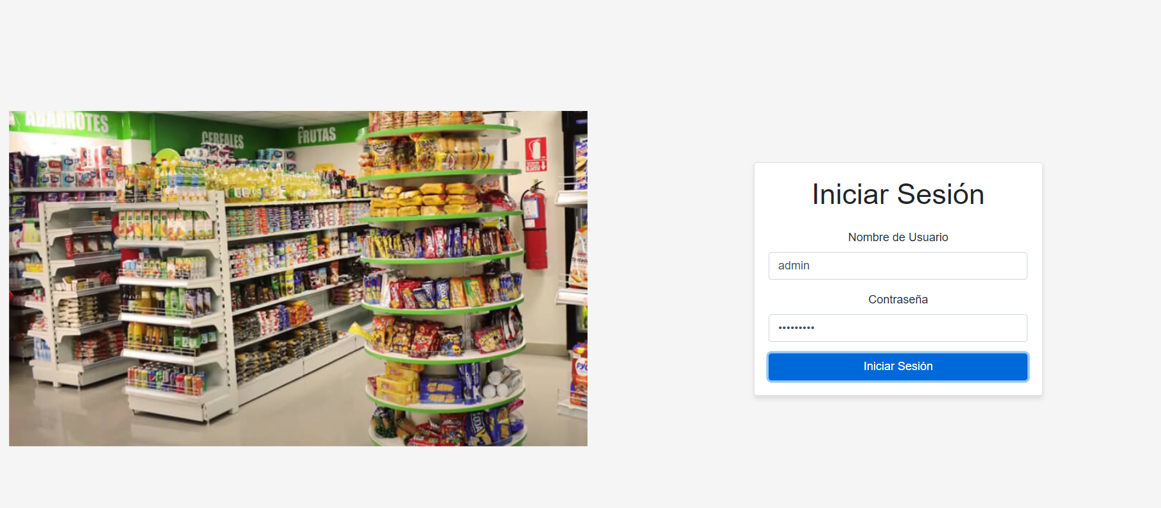

**El sistema mostrara una pantalla de bienvenida con una breve descripcion del software**

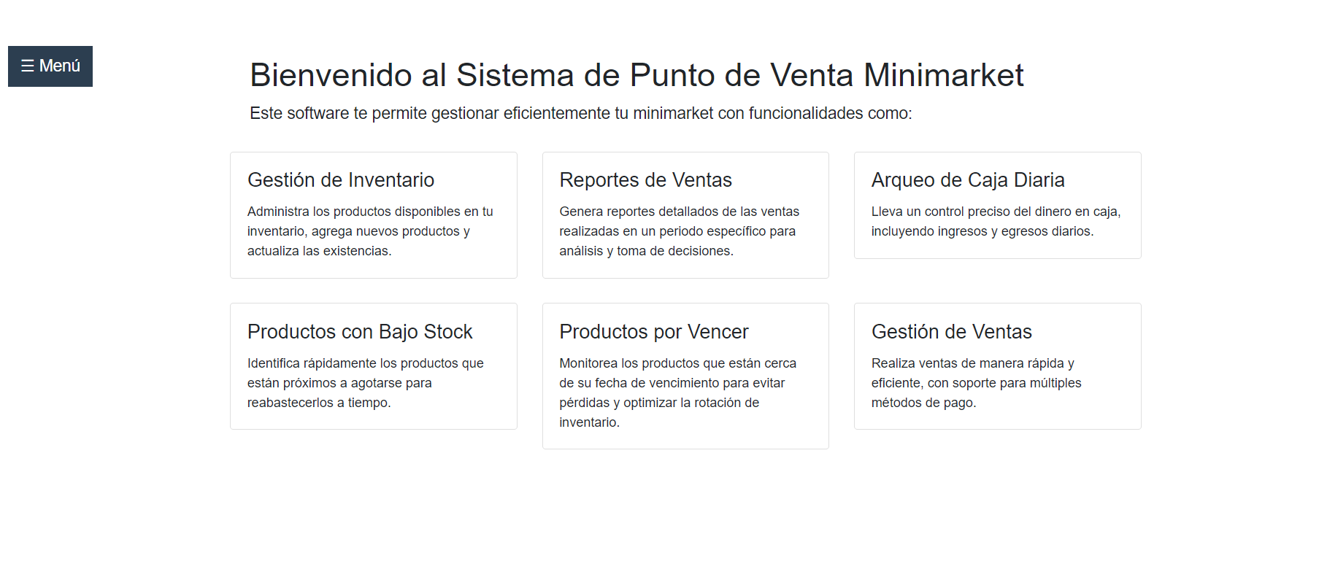

**Creando un primer usuario**

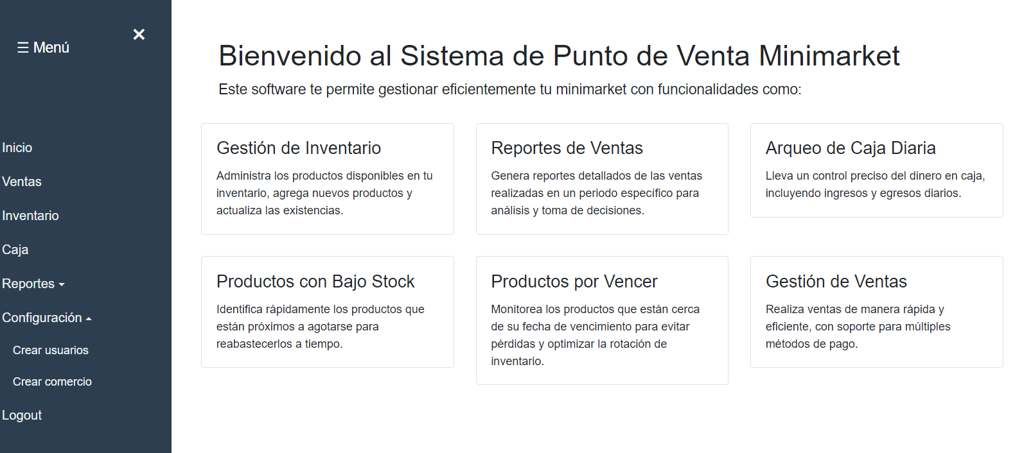

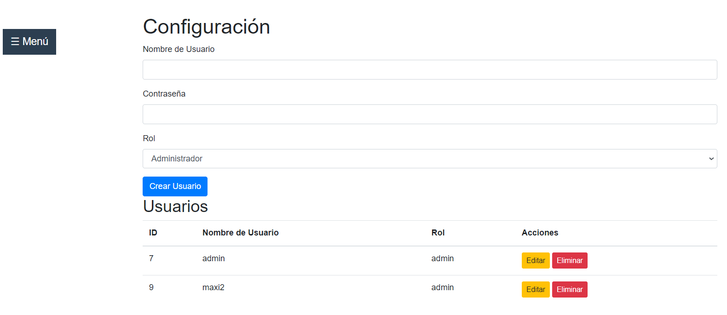

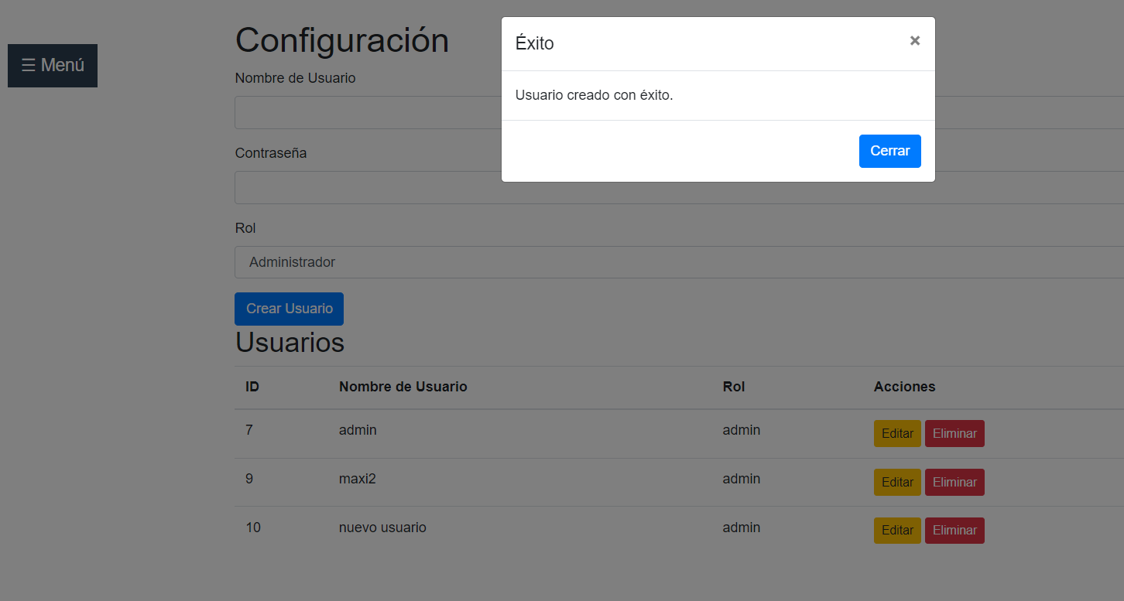

**Ud podrá editar y eliminar el usuario según sus necesidades apretando en los botones de la tabla.**

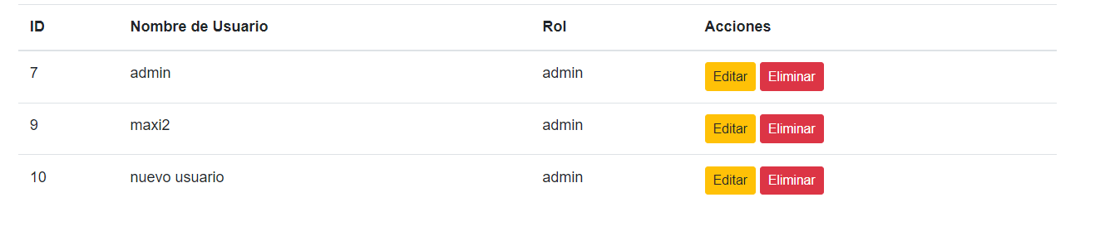

**Menu inventario**

**Descripción**

La sección de inventario permite gestionar y controlar todos los productos disponibles en el minimarket.

**Funcionalidades**

* **Agregar Producto**: Ingresar nuevos productos al inventario.
* **Editar Producto**: Modificar la información de productos existentes.
* **Eliminar Producto**: Quitar productos del inventario.
* **Consultar Inventario**: Ver la lista completa de productos y su estado (stock disponible, precios, etc.).

**Pasos para Agregar un Producto**

1. Haga clic en "Agregar Producto".
2. Complete los campos del formulario (nombre, marca, precio de compra, precio de venta, cantidad, categoría, fecha de vencimiento).
3. Haga clic en "Guardar".

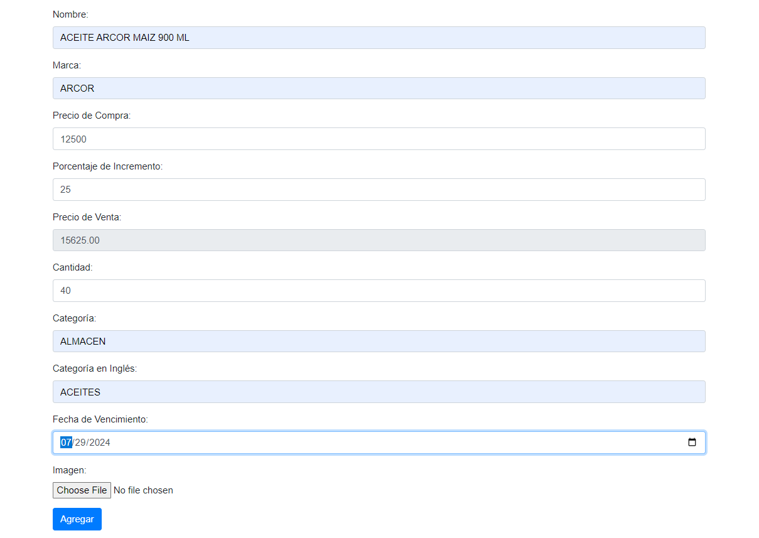

En este formulario, usted podrá agregar productos, ingresando el precio de compra y un incremento para calcular automáticamente el precio de venta. Además, podrá asignar una categoría, establecer la cantidad de stock, especificar la fecha de vencimiento del producto y cargar una imagen descriptiva del mismo.

El software incluye una base de datos preconfigurada con una amplia variedad de productos, con precios estimados y una imagen descriptiva. Estos productos pueden ser editados para ajustarse a sus necesidades específicas.

**PRODUCTOS CON BAJO STOCK**

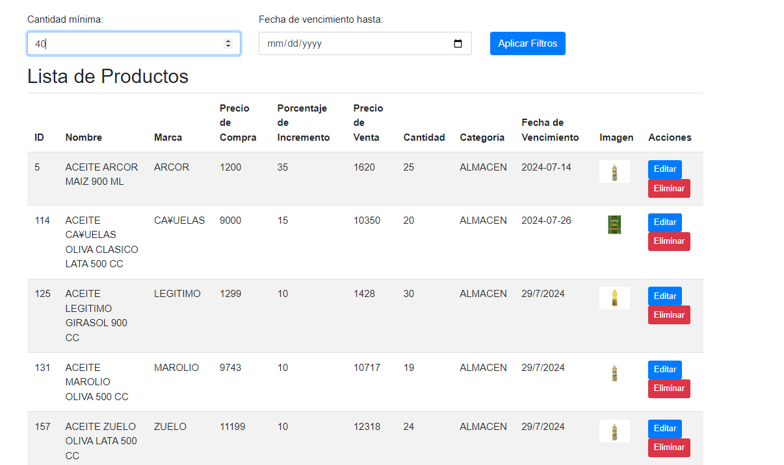

En este filtro, usted podrá consultar la cantidad deseada de productos en stock para solicitar su reposición al proveedor.

**PRODUCTOS POR VENCER**

En esta sección, usted podrá seleccionar fechas para identificar los productos próximos a vencer. Esto le permitirá gestionar su salida de manera más eficiente mediante estrategias de mercado, como aplicar promociones.

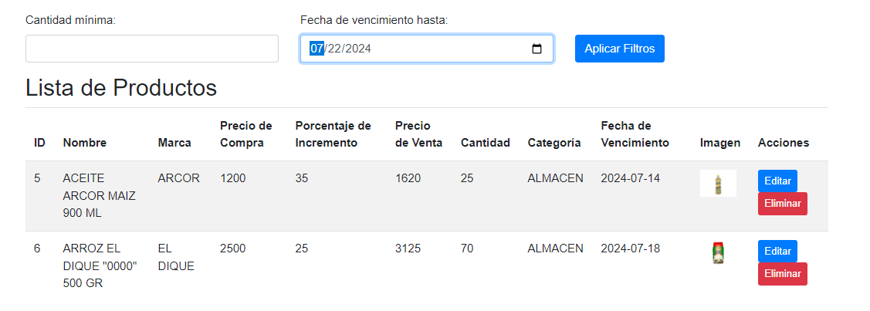

**MENU CAJA DIARIA**

En esta sección, usted podrá iniciar una jornada de trabajo ingresando un monto inicial en la caja para cambio. A continuación, se muestra un ejemplo:

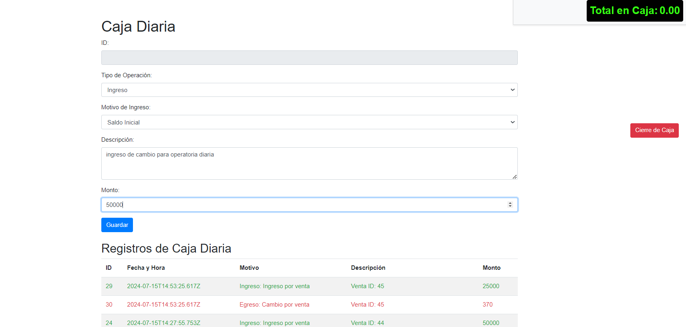

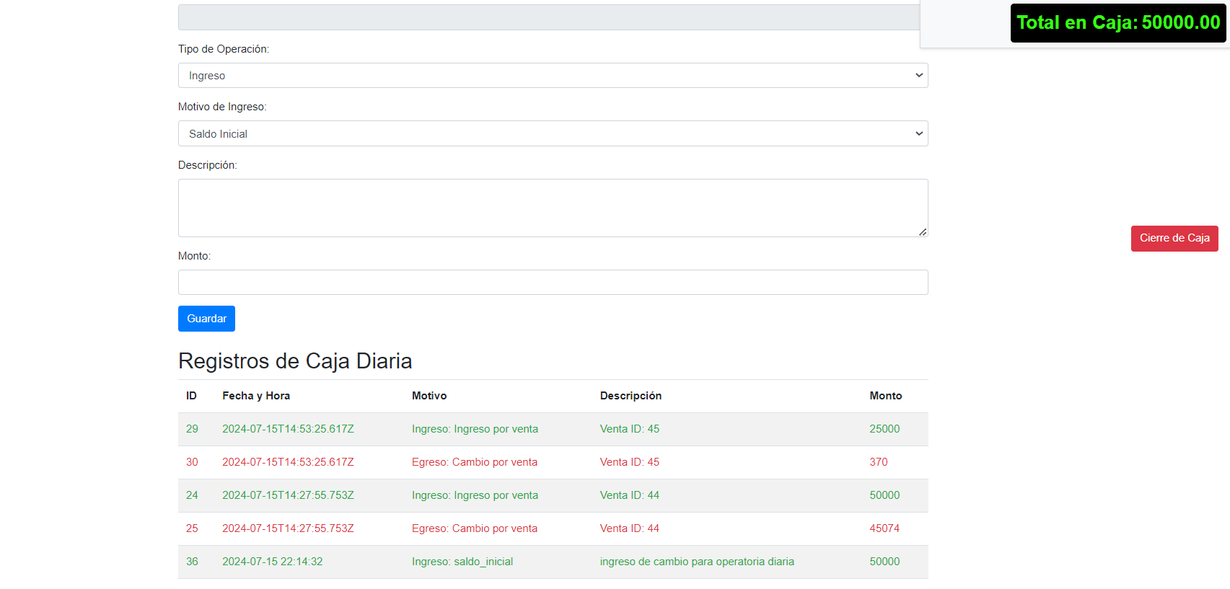

**EGRESOS DE DINERO**

En esta sección, usted podrá registrar un egreso de dinero de la caja. Por ejemplo, si necesita pagar una factura a un proveedor, dicho egreso quedará registrado y podrá verlo reflejado con su descripción.

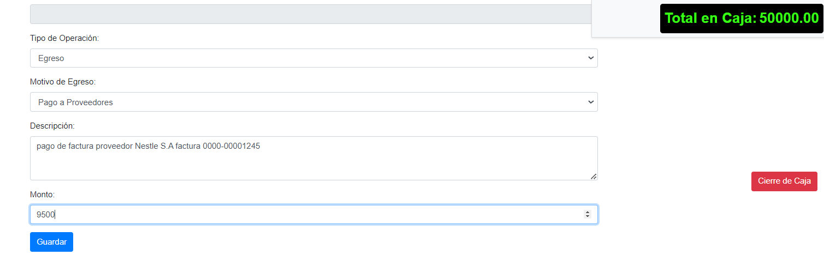

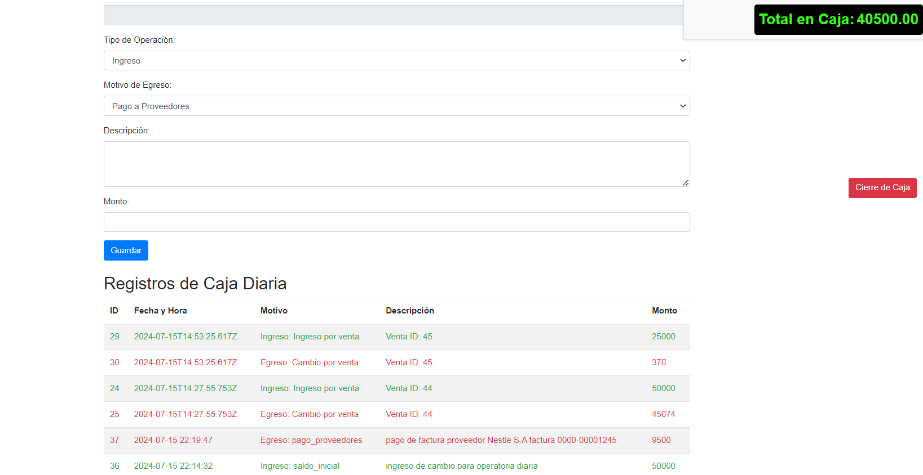

El monto será descontado del total en caja y quedará registrado como un egreso de dinero. En los registros de la caja diaria, podrá visualizar tanto los ingresos como los egresos de dinero en efectivo, incluyendo la posibilidad de registrar los egresos por cambio durante una venta.

**REALIZANDO UNA VENTA**

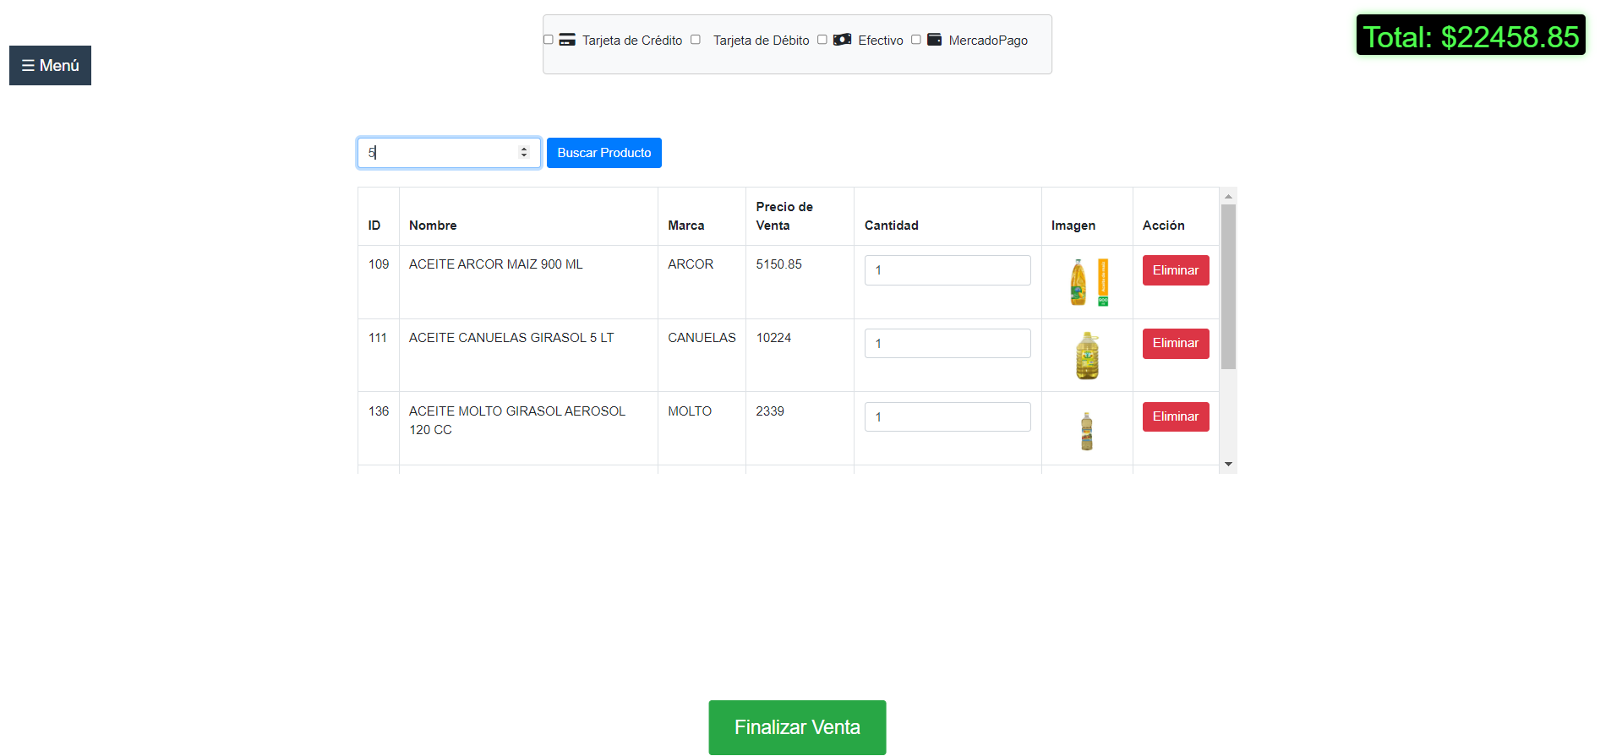

Esta pantalla le permitirá visualizar los productos disponibles para la venta, editar la cantidad a vender, seleccionar el medio de pago, imprimir un ticket si lo desea y finalizar la venta. Si la venta es en efectivo y selecciona la opción correspondiente, se mostrará un modal que le permitirá ingresar el monto con el que el cliente desea pagar, calculando automáticamente el vuelto.

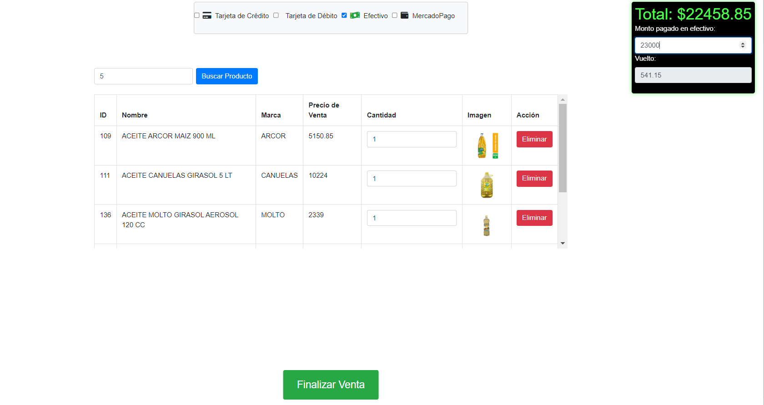

**Presionar en finalizar venta**

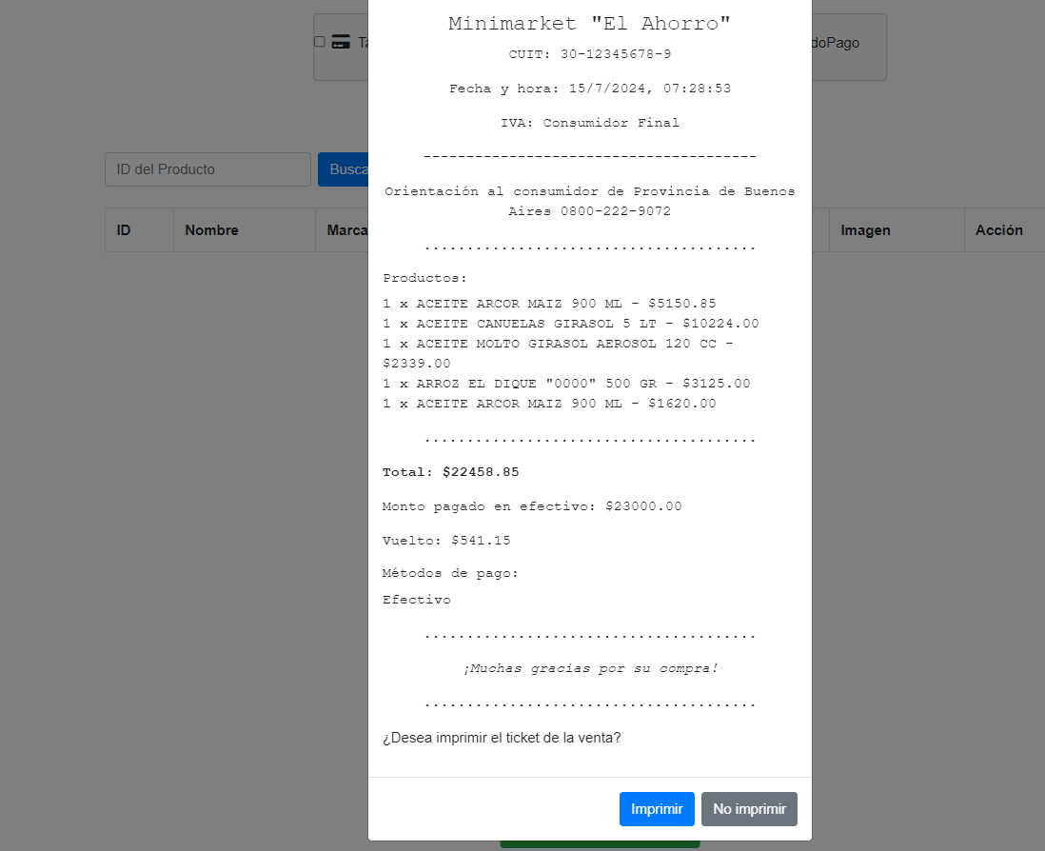

Aquí puede seleccionar si desea imprimir un ticket para entregar al cliente o no. El ticket mostrará toda la información relevante de la venta junto con los datos de su comercio.

**REPORTES GENERALES**

Aquí podrá consultar toda la información relacionada con las ventas según el periodo seleccionado. El sistema le mostrará las ventas totales, las ganancias netas y los medios de pago más utilizados, permitiéndole llevar un control detallado.

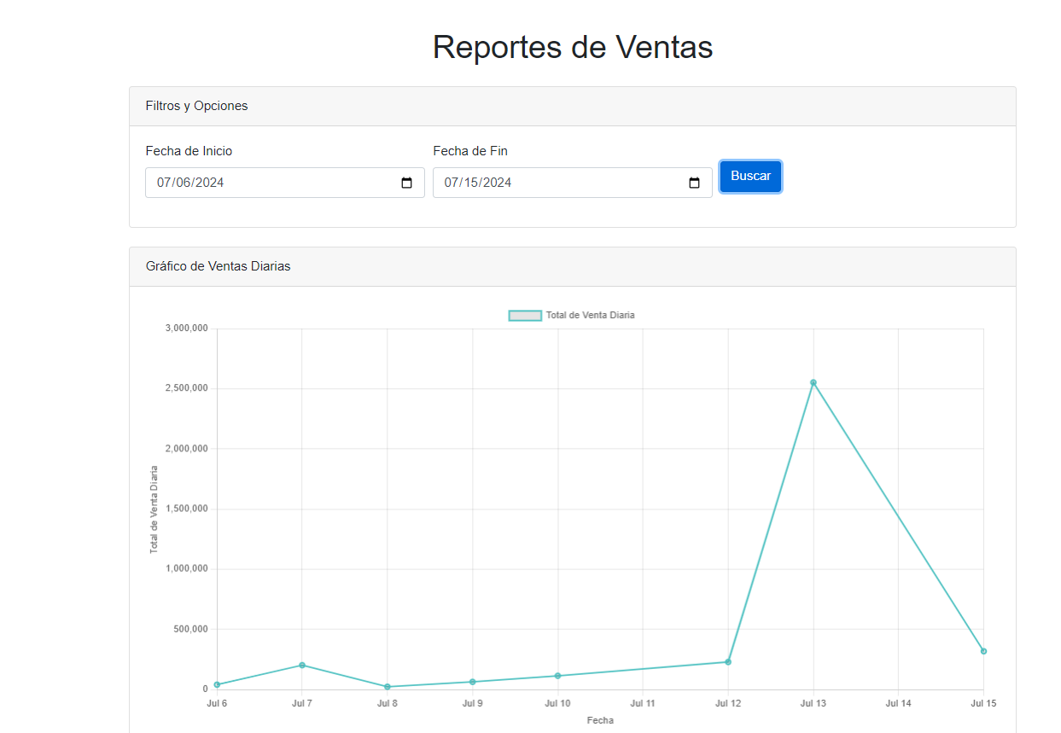

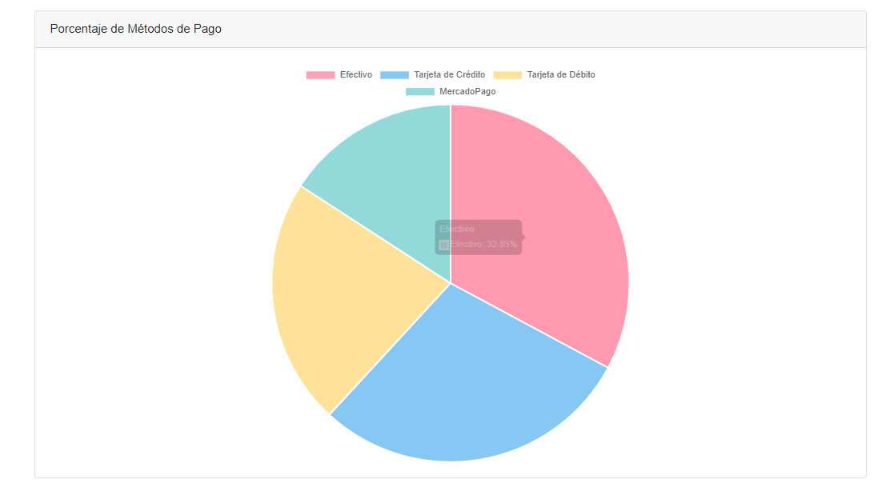

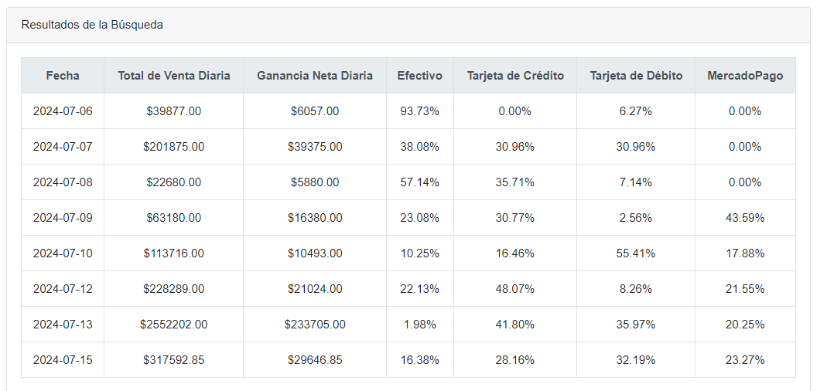

**REPORTES DE PRODUCTOS MAS VENDIDOS**

Aquí podrá consultar el ranking de los productos más vendidos, lo que le permitirá desarrollar estrategias de marketing para aumentar las ventas o fortalecer otros productos.

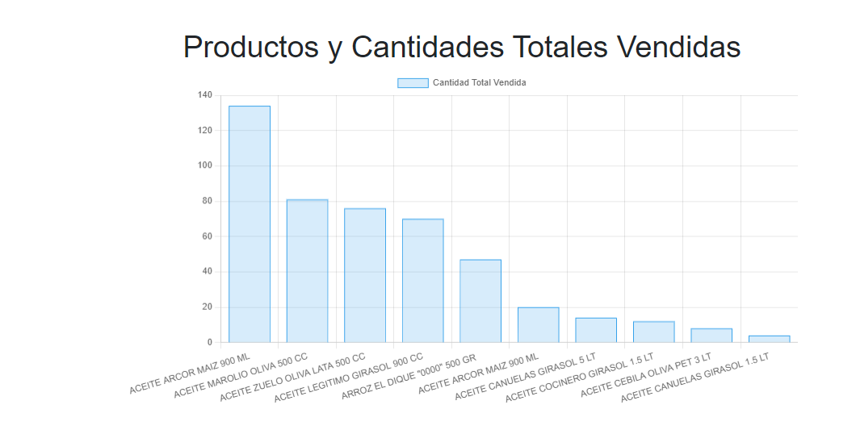

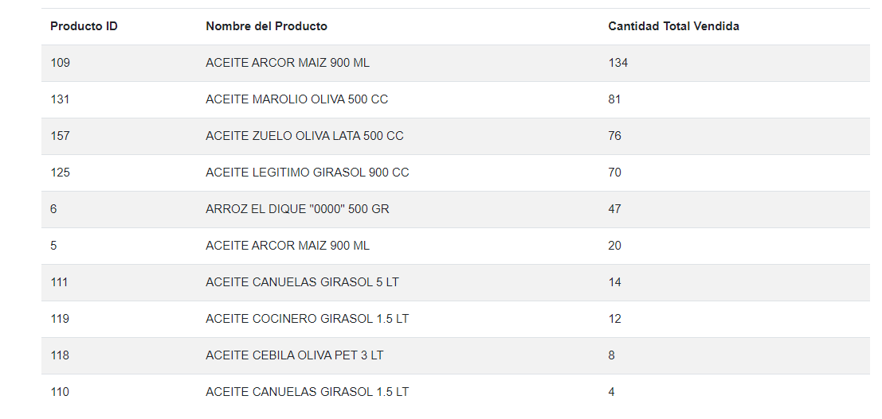

**REQUISITOS DEL SOFTWARE**

Para utilizar nuestro software, se necesitará lo siguiente:

* Una PC con acceso a internet y sistema operativo Windows 10.
* Opcionalmente, un lector de código de barras para facilitar la carga y venta de productos, ya que el sistema está preparado para leer códigos de barras.
* Opcionalmente, una impresora térmica de 58mm para la impresión de tickets.

**INSTALACIÓN DEL SISTEMA**

Ofrecemos varias opciones para la instalación del software:

1. **Instalación Virtual:** Un técnico nuestro puede instalar el software de manera virtual mediante una sesión de Meet y brindar asesoramiento inicial.
2. **Descarga y Asistencia Remota:** Podemos proporcionar acceso a un almacenamiento para la descarga del software, junto con un manual de instalación. En caso de dificultades, también ofrecemos asistencia mediante una sesión de Meet.
3. **Instalación Presencial:** Si su comercio se encuentra en CABA o Buenos Aires, ofrecemos la opción de instalación presencial sin ningún costo adicional.

**TIEMPO ESTIMADO DE INSTALACIÓN:** Aproximadamente 45 minutos, dependiendo de las características de su PC.

**VERSIÓN DEMO**

Pruebe las funciones básicas de nuestro software en la versión demo:

* **URL:** <https://minimarket-es1w.onrender.com>
* **Usuario:** admin
* **Contraseña:** admin2024

La demostración le permitirá explorar características como la carga de productos, creación de usuarios, ventas, y visualización de reportes.

Este texto proporciona una descripción clara de los requisitos del sistema, opciones de instalación y acceso a la versión demo del software.